**第4周第 课时（总第 课时）**

**【学习内容】（课题）第6课 戊戌变法**

**【学习目标】**

**1、知识与能力：**知道公车上书以及康有为、梁启超等维新派代表人物，了解百日维新的基本史实，认识戊戌变法对中国近代社会的影响。由此提高学生的历史理解能力，初步培养分析问题的能力。

**2、过程与方法：**识读课文插图等多种历史资料，制作百日维新中关于政治、经济、文化教育、军事等方面措施的表格，思考戊戌变法对中国近代社会的影响，初步掌握分析、归纳历史问题的方法。

**3、情感态度与价值观：**以维新人士的进步立场和编发图强勇于牺牲的事迹，激发学生热爱祖国、振兴中华的高尚情操和历史责任感，树立以天下为己任的正确人生观和价值观。

**【学习重点】公车上书、百日维新**

**【学习方法】**课前线上“听说读写”，课上线下“问创演”，课后复习练习。

**【学习过程】**

**挑战项目一：康有为与公车上书**

1. **公车上书**
2. 背景
3. 领导人
4. 在位皇帝
5. 要求
6. 结果
7. 影响

**2.维新派的主要活动**

**挑战项目二：百日维新**

1. **背景**
2. **戊戌变法**
3. 时间
4. 开始
5. 名称来历
6. 主要内容及影响

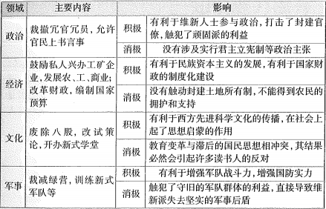

1. 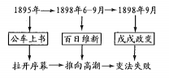**戊戌政变**
2. 原因
3. 过程
4. **百日维新**
5. **意义**
6. **性质**

**课堂小结**

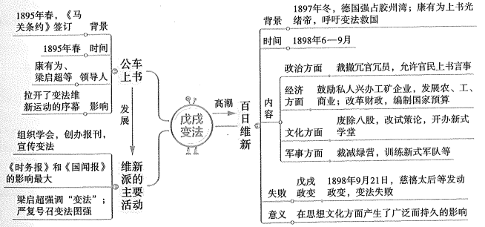

**达标检测**

**课后作业：复习**哇哇知识点听读课，测试题；预习第7课

**第4周第 课时（总第 课时）**

**【学习内容】（课题）第7课 八国联军侵华与《辛丑条约》签订**

**【学习目标】**

**1、知识与能力：**了解义和团运动兴起和发展的概况；了解八国联军侵华战争的爆发、义和团抗击八国联军的基本史实；掌握《辛丑条约》的主要内容；通过分析“扶清灭洋”口号的进步性与局限性，培养学生用唯物主义观点、分析历史问题的能力；

**2、过程与方法：**收集义和团抗击八国联军及八国联军在背景烧杀抢掠的资料并在课堂上展示，掌握收集、处理信息的方法。结合《辛丑条约》内容，逐条分析它对中国政治、经济、外交等方面的影响，掌握分析具体史实的基本方法

**3、情感态度与价值观：**感受义和团战士和清军爱国官兵英勇抗击八国联军侵略的史实，体会中国人民不屈不挠的斗争精神，通过了解八国联军的野蛮残暴的罪行，揭露帝国主义的残暴性，认识落后就要挨打的道理

**【学习重点】义和团运动、抗击八国联军、《辛丑条约》的签订**

**【学习方法】**课前线上“听说读写”，课上线下“问创演”，课后复习练习。

**【学习过程】**

**挑战项目一：义和团运动**

1. **义和团的形成**
2. **义和团的兴起**
3. 原因：
4. 概况
5. 口号

**挑战项目二：抗击八国联军**

1. **八国联军侵华**
2. 原因

背景、直接原因+根本原因

（2）开始

1. **义和团和爱国清军抗击八国联军**

廊坊狙击战、清政府对外宣战、义和团在北京的战斗、天津保卫战

1. **义和团运动的失败**
2. **义和团运动的意义**
3. **八国联军的暴行**

**挑战项目三：《辛丑条约》的签订**

1. 签订时间
2. 签订国家
3. 主要内容

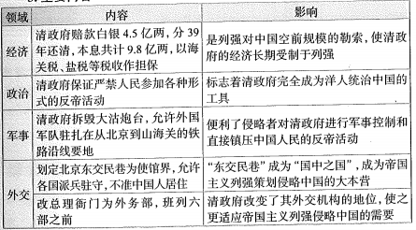

1. 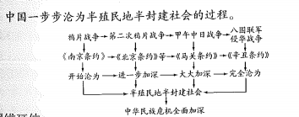危害

**课堂小结**

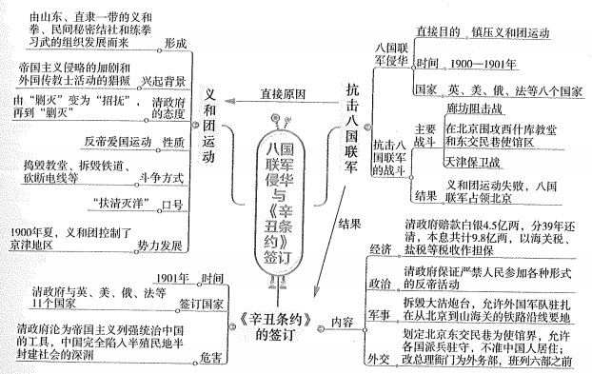

**达标检测**

**课后作业：复习**哇哇知识点听读课，测试题；预习第8课

**第4周第 课时（总第 课时）**

**【学习内容】（课题）第8课 革命先行者孙中山**

**【学习目标】**

**1、知识与能力：**了解孙中山的早期活动，了解同盟会的成立以及三民主义，思考孙中山成为革命先行者与他一系列活动之间的内在联系，并以发展的眼光看待孙中山的革命之路

**2、过程与方法：**通过故事的形式讲述孙中山早年的革命活动；讲述孙中山为辛亥革命做的准备。

**3、情感态度与价值观：**感受孙中山百折不挠追寻救国之路的探索精神、大无畏的革命勇气和坚持民主共和的坚定立场。

**【学习重点】同盟会与三民主义**

**【学习方法】**课前线上“听说读写”，课上线下“问创演”，课后复习练习。

**【学习过程】**

**挑战项目一：孙中山早年的革命活动**

1. **孙中山简介**
2. **早年的革命活动**
3. 树立革命理想
4. 成立团体-兴中会

**挑战项目二：同盟会与三民主义**

1. **同盟会成立**
2. 背景

群众基础

思想基础

组织基础

领导基础

1. 目的
2. 时间、地点
3. 政治纲领
4. 领导机构
5. 机关报
6. 性质
7. 影响
8. **三民主义**
9. 内容
10. 意义

**课堂小结**

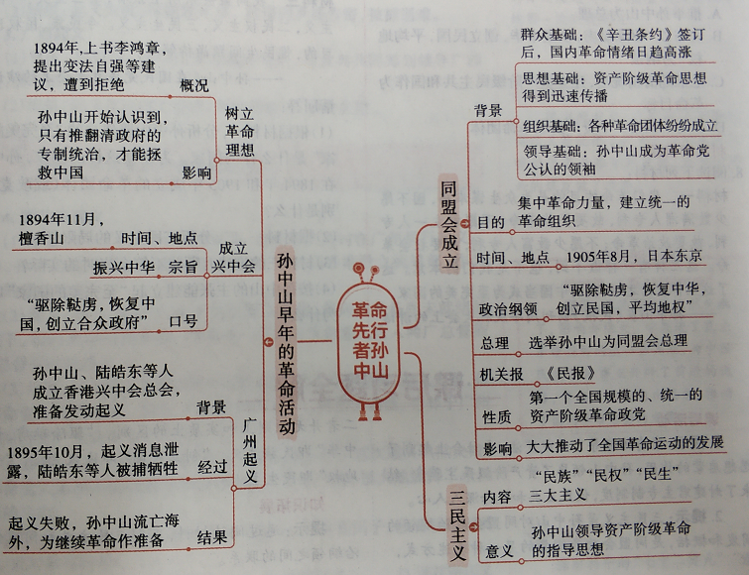

**达标检测**

**课后作业：**哇哇知识点听读课，测试题

**第4周第 课时（总第 课时）**

**【学习内容】（课题）第9课 辛亥革命**

**【学习目标】**

**1、知识与能力：**了解中华民国成立的史实和《中华民国临时约法》的内容，认识辛亥革命对中国社会的影响。探讨袁世凯窃取革命果实的原因。

**2、过程与方法：**通过探究中华民国建立后中国政治制度、社会生活的变化，深刻理解辛亥革命的伟大意义；查阅有关袁世凯的资料，通过“孙中山该不该让位给袁世凯”的辩论，学会获取和处理历史信息，全面认识历史问题的方法。

**3、情感态度与价值观：**体会中国民主革命的艰巨性和曲折性，能正确认识近代中国国情，即在半殖民地半封建社会的中国，资产阶级不能领导民主更取得彻底胜利。

**【学习重点】中华民国的建立、袁世凯窃取革命果实**

**【学习方法】**课前线上“听说读写”，课上线下“问创演”，课后复习练习。

**【学习过程】**

**挑战项目一：革命志士的奋斗**

1. **萍浏起义**
2. **安庆、绍兴起义**
3. **广西起义**
4. **黄花岗起义**

**挑战项目二：武昌起义**

1. 筹备
2. 直接原因
3. 爆发
4. 成果
5. 发展
6. 辛亥革命的历史意义
7. 辛亥革命的性质

**课堂小结**

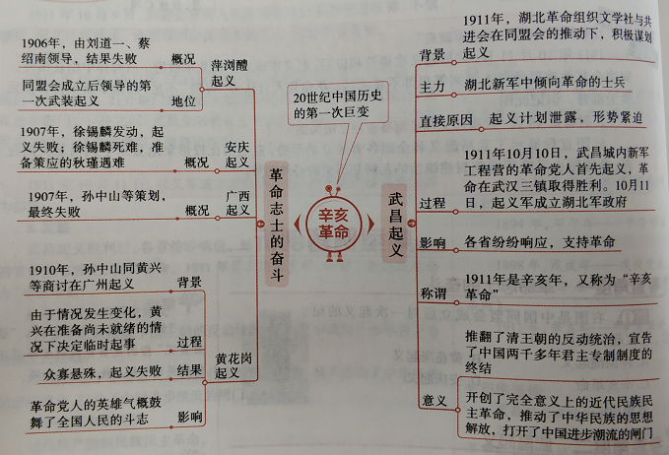

**达标检测**

**课后作业：复习**哇哇知识点听读课，测试题；预习第10课